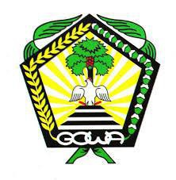
PEMERINTAH KABUPATEN GOWA SEKRETARIAT DAERAH
Jl. Mesjid Raya No. 30 - Sungguminasa Kode Pos 9211

BERITA ACARA TENDER GAGAL
Nomor : 02.06/Pokja III/UKPBJ-GW/II/2022

Pada hari ini Senin tanggal Dua Puluh Satu bulan Februari tahun Dua Ribu Dua Puluh Dua, bertempat di ruang rapat Bagian Pengadaan Barang/Jasa Pemerintah Kabupaten Gowa, telah diadakan rapat untuk :

Pekerjaan : Belanja Makanan dan Minuman Pada Fasilitas Pelayanan Urusan Kesehatan
Satuan Kerja : RSUD Syekh Yusuf Kabupaten Gowa
HPS : Rp. 999.999.997,00
Tahun Anggaran : 2022

Hasil keputusan rapat menyatakan bahwa Tender untuk paket pekerjaan tersebut di atas : Gagal. Adapun alasan dinyatakannya Tender Gagal adalah Tidak ada penyedia yang lolos Kualifikasi dan Teknis

Demikian Berita Acara ini dibuat untuk dipergunakan sebagaimana mestinya.

Ttd
POKJA III
UKPBJ – KABUPATEN GOWA
TAHUN ANGGARAN 2022

